ANEXO N° 04
SUBASTA PÚBLICA N° 01 DEL 2023
ESPECIFICACIONES TÉCNICAS
Especificaciones técnicas y condiciones del ofrecimiento por parte de la Empresa de Desarrollo y Renovación Urbana EDRU E.I.C.E. para el proceso de ENAJENACIÓN DE BIENES INMUEBLES FISCALES IMPRODUCTIVOS DEL DISTRITO DE SANTIAGO DE CALI, A TRAVÉS DE LA SUBASTA PÚBLICA N° 01, REALIZADA POR LA EMPRESA DE DESARROLLO Y RENOVACIÓN URBANA EDRU E.I.C.E., COMO INTERMEDIARIO IDÓNEO.

No | Número Predial | ID Predio | Tipo de Inmueble | Barrio | Comuna | Municipio
4 | A039601100901 | 627179 | LOCAL COMERCIAL No. 45A SOMETIDO A PROPIEDAD HORIZONTAL | San Nicolas | 3 | Cali, Valle del Cauca
Ítem | Características |  | Datos
1 | Matrícula Inmobiliaria |  | 370-485493
2 | Titularidad |  | Distrito de Santiago de Cali
3 | Ubicación del bien inmueble |  | VER UBICACIÓN
4 | Dirección |  | Carrera 6 # 16 – 47 Local 45 A  Centro Comercial Megacentro Internacional
5 | Estrato Socioeconómico |  | Dos (2) - Bajo
6 | Área privada |  | 16,14 m²
7 | Tipo de Área de Actividad |  | Área de Actividad Mixta
8 | Vocaciones de uso de suelo |  | Usos Comerciales y de Servicios 3
9 | Servicios Públicos |  | Energía eléctrica, acueducto, alcantarillado y alumbrado público, servicio de gas natural y recolección de basuras
10 | Tipos de Transporte Público |  | La Comuna 3 es atravesada por varias líneas troncales, pretroncales y complementarias del MIO. Al igual que cuenta con el servicio de busetas y taxis.
11 | Avalúo Comercial |  | $ 88.285.800
DESCRIPCIÓN GENERAL
El local comercial No 45A se ubica en el Centro Comercial Megacentro Internacional, gozando de una posición estratégica gracias a su proximidad a la zona comercial central de Santiago de Cali. Esta ubicación se traduce en un constante y elevado tránsito peatonal y vehicular ya que se sitúa en una de las principales vías de acceso al centro de la ciudad.
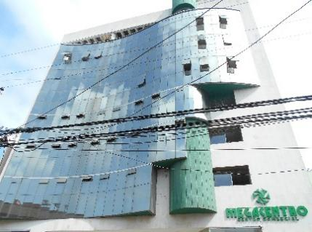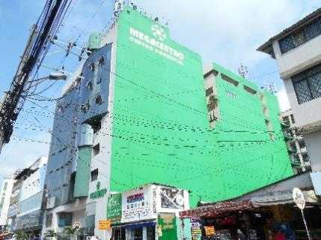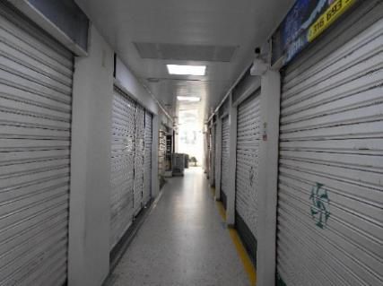

De acuerdo con lo anterior, manifiesto que tengo conocimiento de la mencionada ficha técnica que corresponde al inmueble identificado número de matrícula 370-485493, que hace parte del presente proceso, misma que se encuentra publicada en la página web del Portal Inmobiliario de la Empresa de Desarrollo y Renovación Urbana EDRU E.I.C.E. https://portalinmobiliario.edru.gov.co/ y por lo tanto, acepto las condiciones para la enajenación y demás aspectos que se encuentran establecidos en el pliego de condiciones y documentos que lo integran.
En constancia de lo anterior firmo este documento a los [Insertar información] días del mes de [Insertar información] de [Insertar información].
Cordialmente,

______________________________
Nombre y firma del oferente o su representante legal
C.C./NIT:

